DRAGI DRUGOŠOLCI, DOBRO JUTRO!
Kako ste?
A veste, kateri dan je danes. Jaaa, res je, danes je prvi pomladni dan!
Če bi sedeli zdajle v šoli v jutranjem krogu, nam bi dežurni učenec verjetno zaželel: »Dragi sošolci in učiteljica, želim, da se imamo lepo na prvi pomladni dan, da se imamo lepo pri športni ter da bomo zdravi.« Kaj si pa ti želiš za zadnji delovni dan v tem tednu?
Potem bi si verjetno ogledali čudovite mobile, ki so nastali včeraj. To lahko naredite tudi sedaj. Nekaj učencev mi je poslalo fotografije mobil. Čudoviti so, kajne?
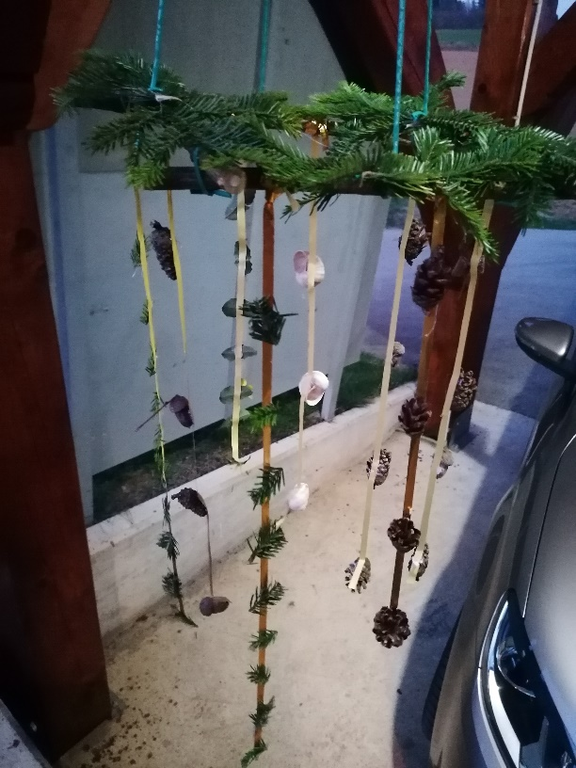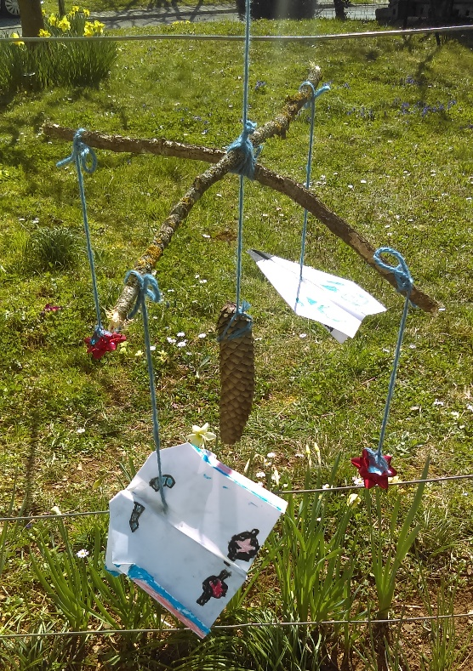
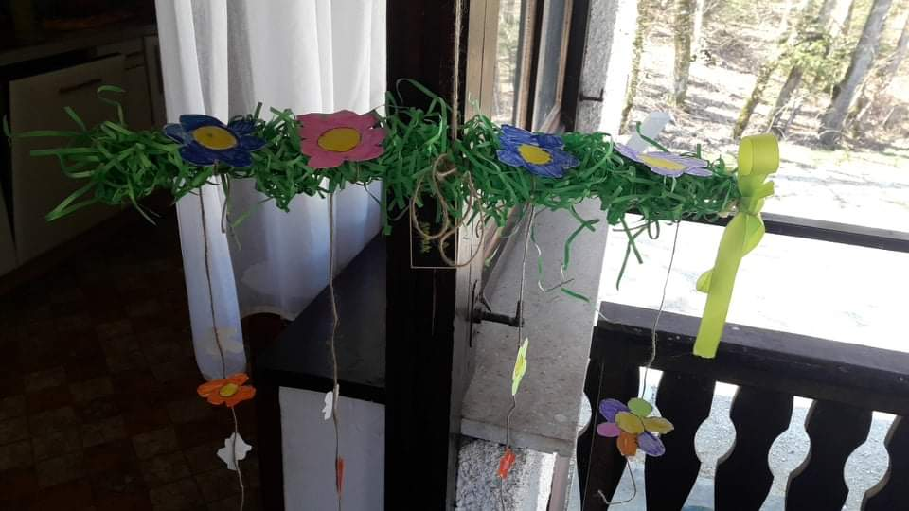
Potem bi si pogledali prepise, ki so nastali včeraj in jih pokomentirali. Oglej si jih tudi ti in skušaj v mislih ovrednotiti, kaj je pri posameznem prepisu dobro in kaj bi se lahko še izboljšalo. Čigav je kateri prepis, ni pomembno.
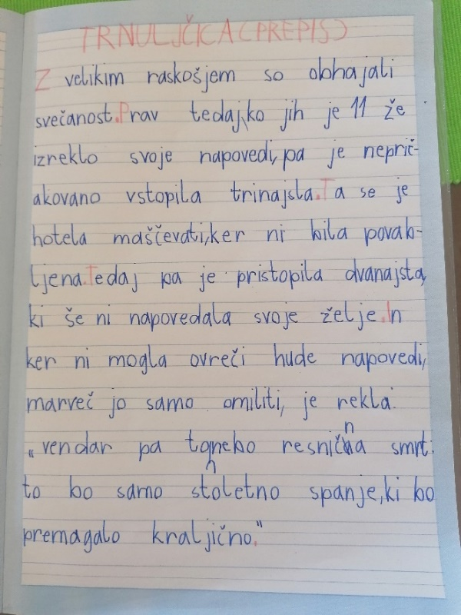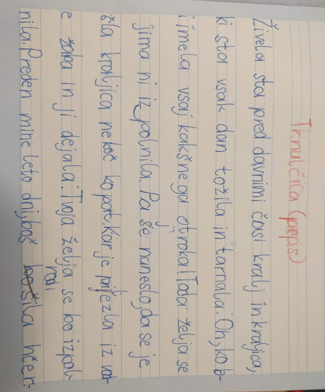
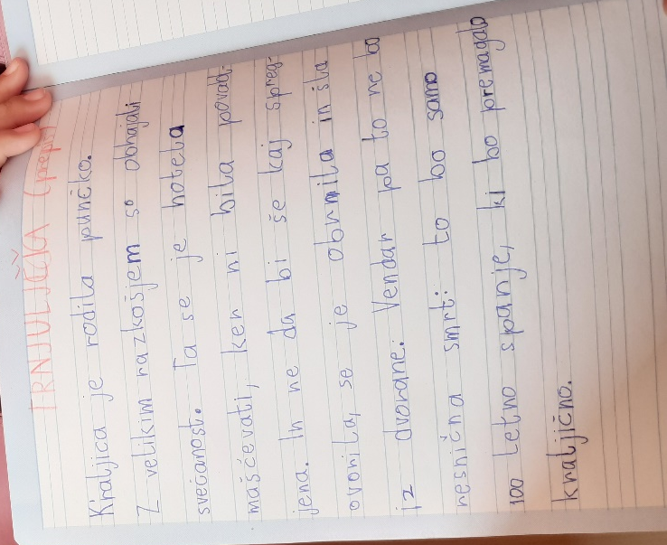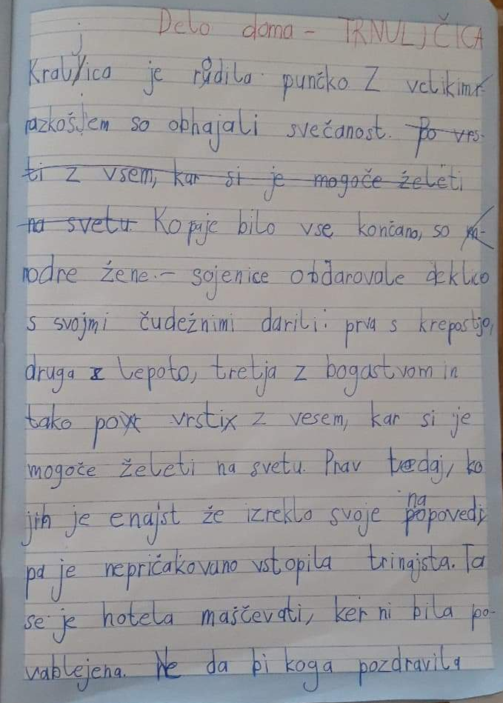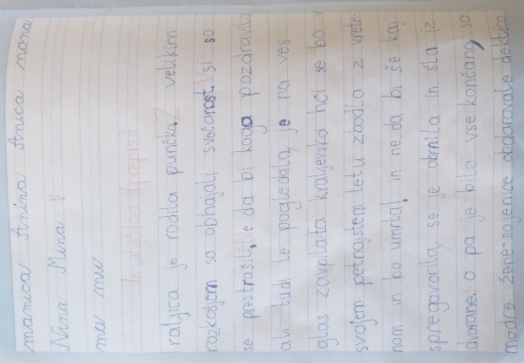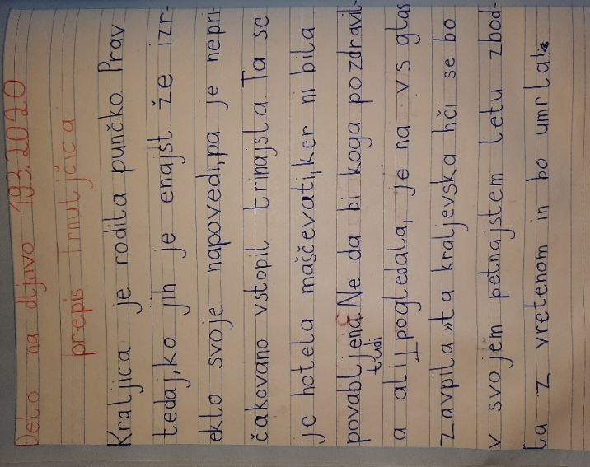
Potem bi šli v gozd, nabrali trobentice, si v razredu skuhali trobentičin čaj in na terasi nazdravili pomladi.
Na koncu dneva pa petkov pozdrav. Ga še znaš?

SUPER JUNAK SE VRŽE V ZRAK,
PRIJAZNO POGLEDA, NEŽNO POBOŽA
IN VZKLIKNE GLASNO: »TA VIKEND KULSKI BO«.
KMALU SE SPET VIDIMO.
O, kako dolgo pismo je nastalo danes. Upam, da ti ga je uspelo prebrati do konca. Jaz z veseljem berem vaša, celo večkrat jih preberem, tako da mi kar še pišite in pošiljajte fotografije. Želim vam lep vikend, če se boste slučajno kaj dolgočasili, pa vas na Moji matematiki čaka še nekaj vaj.
Bodite zelo lepo. Pošiljam vam še en velik razredni objem, kot se za petek spodobi:učiteljica Staša

